学号：22920172204180
姓名：马承乾

实验5雅可比迭代法求解线性方程组

一、实验目的
使用雅可比迭代法求方程组的根。

二、数值计算原理
雅可比迭代法是一种迭代方法，用于求解线性方程组。其基本思想是将方程组的系数矩阵分解为一个对角矩阵和一个非对角矩阵的和，然后通过迭代求解来逼近方程组的解。

三、源程序介绍
雅可比迭代法，求解方程组的方法是，首先将其拆分为一个对角矩阵，一个上三角矩阵和一个下三角矩阵，随后用这三个矩阵构造出迭代矩阵和系数矩阵，从而进行迭代，在函数的参数中包含对解的精度要求以及最大迭代次数，如果方程在迭代过程中没有达到对精度的要求并且没有超过迭代次数，则继续进行迭代，否则立刻退出迭代。

四、程序执行情况
4.1书上给的例子：
例5.2.1
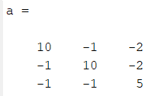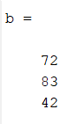
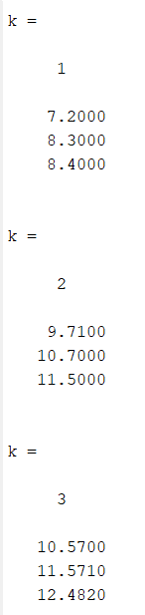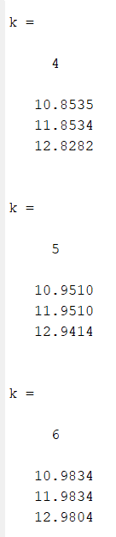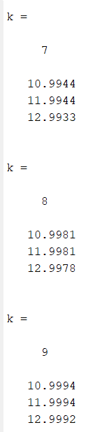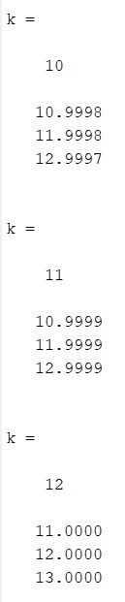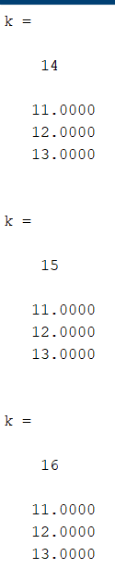
Matlab中计算结果：
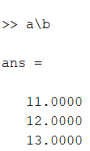
4.2书上未给的例子
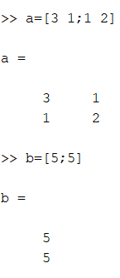
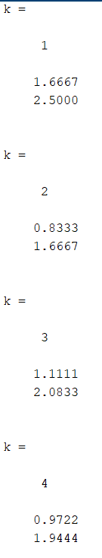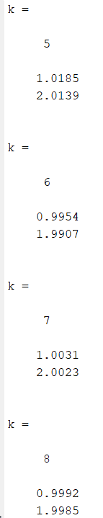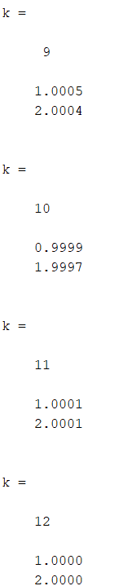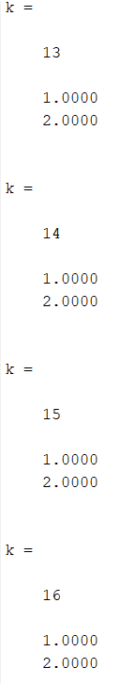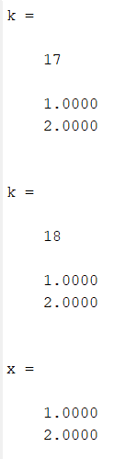
Matlab计算结果：
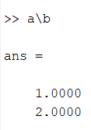

五、结果分析
在实验中发现，雅可比迭代法是最基础的解线性方程组的方法之一，其思路简单，实现容易，便于解系数矩阵稀疏的方程组，但也有一些缺点，那就是方程组是否可迭代取决于构造出的迭代矩阵的性质，所以当构造出的矩阵性质不好时，不能成功求解。
同时，雅可比迭代法不能充分利用已经求出的方程组的解，所以迭代速度仍然不够快。

六、实验体会
通过本次实验，我了解了雅可比迭代法的特点，可以很快得到结果。但通过不断尝试可知，构造迭代矩阵方法极为重要，不同的方法可能求出不同的解，甚至可能求不出解。

